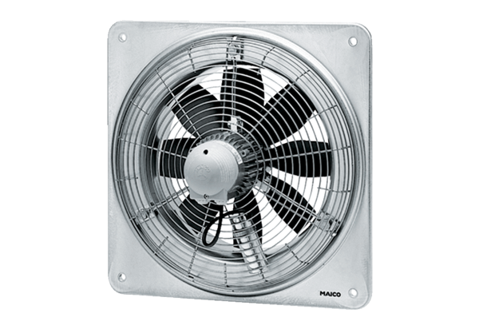Axiál fali ventilátor DZQ 60/6 BCsomagolási egység: 1 darabVálaszték: C
Termékszám: 0083.0065Gyártó: MAICO

